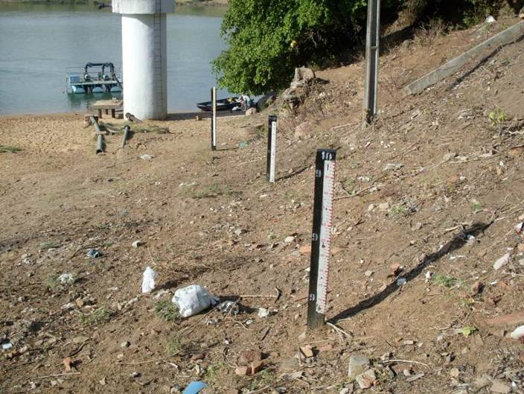 | 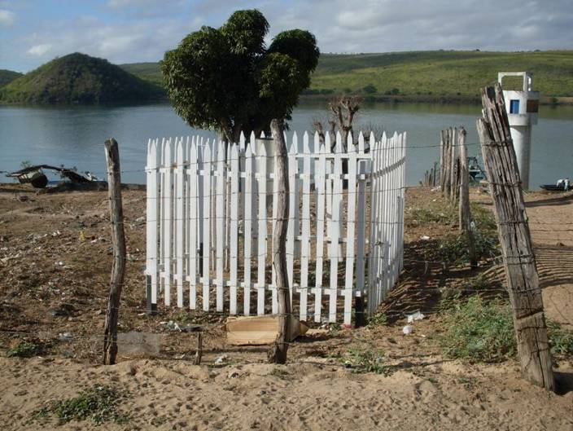
01 – Vista geral da estação fluviométrica Pão de açúcar na 17º campanha (13/04/2012) | 02 – Vista geral da estação pluviométrica Pão de açúcar na 17º campanha (13/04/2012)
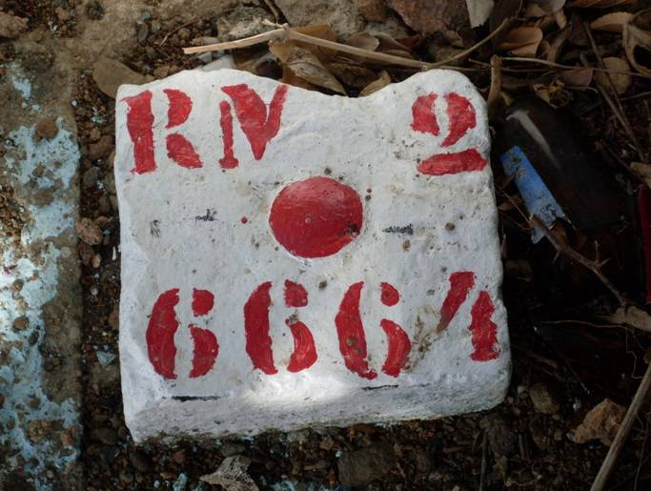 | 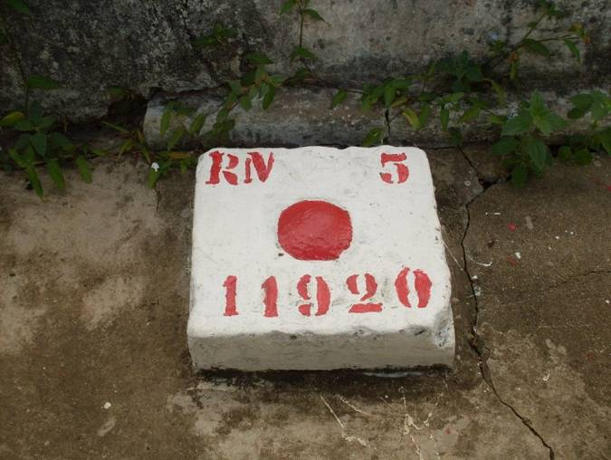
03 - Detalhe do RN 2 da estação fluviométrica Pão de Açúcar (13/04/2012) | 04 - Detalhe do RN 5 da estação fluviométrica Pão de Açúcar (13/04/2012)
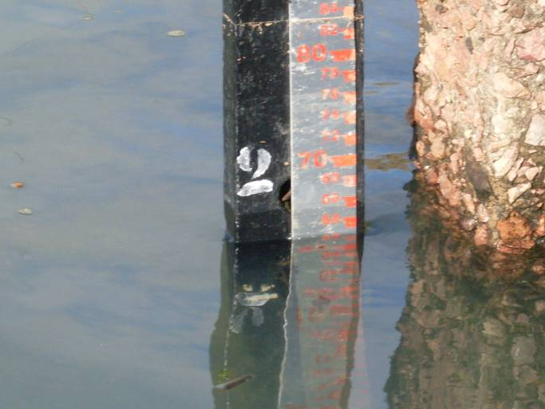 | 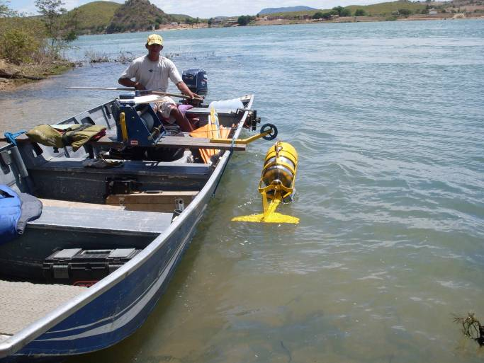
05 - Detalhe da régua do NA da estação fluviométrica Pão de Açúcar marcando a cota durante os levantamentos da 17ª campanha (13/04/2012) | 06 - Medição de descarga sólida realizada durante a 17ª campanha na estação Pão de Açúcar (13/04/2012)

